**Examen VMBO-GL en TL**

2024

tijdvak 1

maandag 27 mei

13.30 - 15.30 uur

# natuur- en scheikunde 2 CSE GL en TL

Gebruik zo nodig het informatieboekje Binas vmbo kgt.

Dit examen bestaat uit 49 vragen.

Voor dit examen zijn maximaal 65 punten te behalen.

Voor elk vraagnummer staat hoeveel punten met een goed antwoord behaald kunnen worden.

### Meerkeuzevragen

Schrijf alleen de hoofdletter van het goede antwoord op.

### Open vragen

* Geef niet méér antwoorden dan er worden gevraagd. Als er

bijvoorbeeld twee redenen worden gevraagd, geef er dan twee en niet méér. Alleen de eerste twee redenen kunnen punten opleveren.

* Vermeld altijd de berekening, als een berekening gevraagd wordt. Als

een gedeelte van de berekening goed is, kan dat punten opleveren. Een goede uitkomst zonder berekening levert geen punten op.

* Geef de uitkomst van een berekening ook altijd met de juiste eenheid.

# Neanderthalers

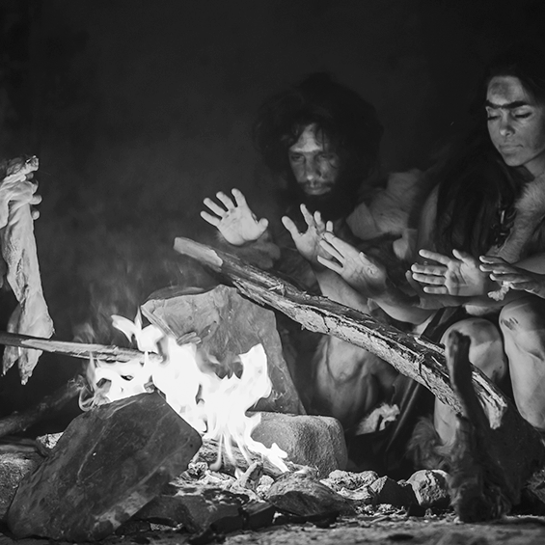

1. In voormalige kampen van Neanderthalers zijn
2. zwarte brokjes gevonden. Wetenschappers
3. denken dat deze brokjes werden gebruikt als
4. een hulpmiddel bij het maken van vuur.
5. De brokjes blijken voornamelijk te bestaan uit
6. MnO2. Uit experimenten blijkt dat houtschaafsel
7. eerder en sneller brandt wanneer MnO2 eraan
8. is toegevoegd. Dit zou komen doordat bij
9. verhitting MnO2 wordt omgezet tot Mn3O4 en
10. zuurstof.

1p **1** Tot welke soort stoffen behoort MnO2?

**A** tot de halogenen

**B** tot de legeringen

**C** tot de metalen

**D** tot de ontleedbare stoffen

2p **2** Geef de rationele naam van MnO2. Maak hierbij gebruik van een Romeins cijfer.

1p **3** Geef een argument waarom MnO2 **geen** katalysator genoemd mag worden bij deze experimenten (regels 6 tot en met 10).

2p **4** Geef de vergelijking van de omzetting van MnO2 (regels 9 en 10).

1p **5** In Mn3O4 komen twee soorten mangaanionen voor: Mn2+ en Mn3+.

Wat is de verhouding Mn2+ : Mn3+ in Mn3O4?

**A** 1 : 2

**B** 2 : 1

**C** 2 : 3

**D** 3 : 2

**E** 3 : 4

**F** 4 : 3

2p **6** In een laboratorium kan zuurstofgas dat bij een reactie ontstaat, met een proefje worden aangetoond.

→ Beschrijf de uitvoering van dit proefje en geef de daarbij behorende waarneming(en).

*Noteer je antwoord als volgt:*

handeling(en): …

waarneming(en): …

1p **7** Geef aan waarom de gevormde zuurstof invloed heeft op het verloop van de verbranding.

# Witte stof

De klas krijgt een huiswerkopdracht:

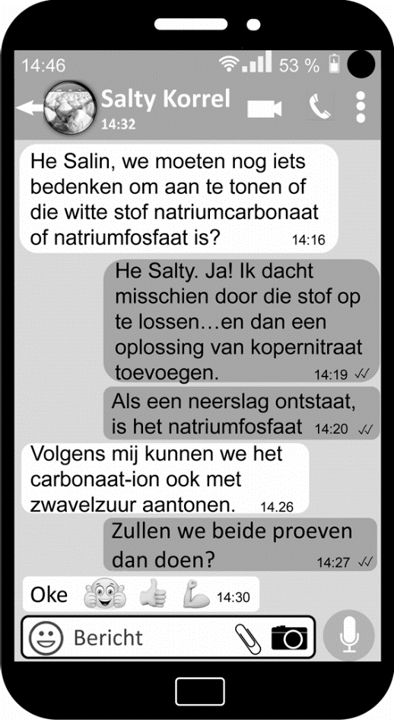

bedenk hoe je kunt onderzoeken of de witte stof die jullie hebben gekregen

natriumcarbonaat óf natriumfosfaat is. Salty en Salin overleggen over deze huiswerkopdracht. Hun overleg is

hiernaast weergegeven.

De volgende les voeren ze hun proeven uit. Ze maken een oplossing van de witte stof en vullen daarna twee reageerbuizen met deze oplossing.

Proef 1: Aan de eerste reageerbuis wordt een oplossing van koper(II)nitraat

toegevoegd. Er ontstaat een neerslag.

Proef 2: Aan de tweede reageerbuis

voegen ze een oplossing van zwavelzuur toe. Ze zien geen reactieverschijnselen.

Salty en Salin trekken uit hun resultaten twee conclusies:

* De witte stof is natriumfosfaat.
* Het neerslag bij proef 1 bestaat dus uit koper(II)fosfaat. Deze conclusies zijn inderdaad juist.

1p **8** Uit welk type deeltjes bestaat de witte stof?

1. uit atomen
2. uit ionen
3. uit moleculen

1p **9** Welke kleur heeft een oplossing van koper(II)nitraat?

1. blauw
2. bruin
3. geel
4. kleurloos

2p **10** Geef de formules van de twee soorten ionen die aanwezig zijn in een oplossing van zwavelzuur.

3p **11** Geef de vergelijking van de neerslagreactie die plaatsvindt bij proef 1.

Salty en Salin overdenken hun proeven. Salty zegt dat proef 1 eigenlijk ongeschikt is om te bepalen welke stof de witte stof is. Salin merkt

vervolgens op dat proef 2 voldoende was geweest om de conclusie te trekken.

2p **12** Salty legt uit waarom proef 1 ongeschikt is om te bepalen welke stof de witte stof is. Ze maakt daarbij onderstaande tabel. Deze tabel is nog

onvolledig, twee gegevens ontbreken.

|  |  |  |  |
| --- | --- | --- | --- |
|  | NO3– | CO32– | PO43– |
| Cu2+ | g | X | s |
| Na+ | g | g | Y |

→ Geef de ontbrekende gegevens **en** leg aan de hand daarvan uit waarom proef 1 ongeschikt is.

*Noteer je antwoord als volgt:*

X: ...

Y: ...

uitleg: …

1p **13** Proef 2 is voldoende om te weten welke stof de witte stof is. Als de witte stof natriumcarbonaat was, zou het zuur ermee reageren. Salty en Salin zouden dan een reactieverschijnsel waarnemen.

Welke waarneming zouden Salty en Salin doen?

**A** Er ontstaat een vaste stof.

**B** Het mengsel gaat bruisen.

**C** De kleur verandert.

1. Er ontstaat rook.
2. Het mengsel wordt helder.

# Methylcyclohexaan

Een alternatief voor fossiele brandstoffen is waterstof. Dit gas kan uit water worden verkregen door middel van elektrolyse. Gassen kunnen minder gemakkelijk opgeslagen en vervoerd worden dan vloeistoffen.

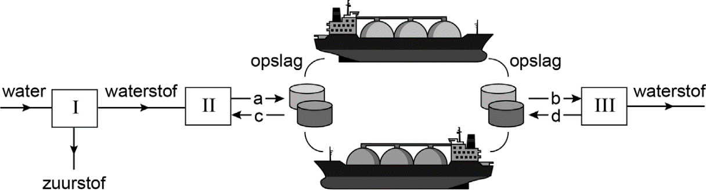

Maar het vloeibaar maken van waterstof kost veel energie. Daarom is

bedacht om waterstof te laten reageren met de vloeistof tolueen (C7H8). Hierbij ontstaat methylcyclohexaan (C7H14), dat ook vloeibaar is.

De reactievergelijking voor de vorming van methylcyclohexaan is

hieronder onvolledig weergegeven. De formule van waterstof en de bijbehorende coëfficiënt ontbreken.

C7H8 + … … → C7H14 (reactie 1)

Uit methylcyclohexaan worden waterstof en tolueen vervolgens weer

volledig vrijgemaakt. De waterstof wordt daarna gebruikt als brandstof.

Het tolueen kan worden hergebruikt. Deze cyclus van chemische

processen, opslag en vervoer is hieronder vereenvoudigd weergegeven.

1p **14** Geef de naam van een fossiele brandstof.

1p **15** Aan welke van de volgende milieueffecten dragen de verbrandingsproducten van fossiele brandstoffen bij?

I aan het versterkt broeikaseffect

II aan de aantasting van de ozonlaag

1. alleen I
2. alleen II
3. beide: I en II
4. geen van beide

1p **16** Welke van de stoffen methylcyclohexaan en tolueen is een koolwaterstof?

1. alleen methylcyclohexaan
2. alleen tolueen
3. beide: methylcyclohexaan en tolueen
4. geen van beide

1p **17** Met hoeveel moleculen waterstof kan een molecuul tolueen maximaal reageren?

Maak gebruik van de vergelijking van reactie 1.

1. 1
2. 2
3. 3
4. 4
5. 5
6. 6

1p **18** In welk van de blokken I, II en III vindt een ontleding plaats?

**A** alleen in I **B** alleen in II **C** alleen in III **D** in I en II

1. in I en III
2. in II en III

1p **19** Bij welke van de pijlen a, b, c en d hoort het bijschrift methylcyclohexaan?

**A** bij a en b

**B** bij a en c

**C** bij a en d

**D** bij b en c

**E** bij b en d

**F** bij c en d

In ruimte III wordt tolueen (C7H8) weer vrijgemaakt en hergebruikt om waterstof te binden. Per molecuul methylcyclohexaan komt 1 molecuul

tolueen vrij. De molecuulmassa van methylcyclohexaan (98 u) is bijna net zo groot als die van tolueen. De vervoerde massa wordt dus maar voor

een klein percentage bepaald door het gewenste waterstofgas.

2p **20** Laat met een berekening zien dat 4,7 ton tolueen vrijkomt uit 5,0 ton methylcyclohexaan.

2p **21** Bereken hoeveel massaprocent van het vervoerde methylcyclohexaan

wordt vrijgemaakt als waterstofgas. Neem aan dat 4,7 ton tolueen vrijkomt uit 5,0 ton methylcyclohexaan.

# Parfum

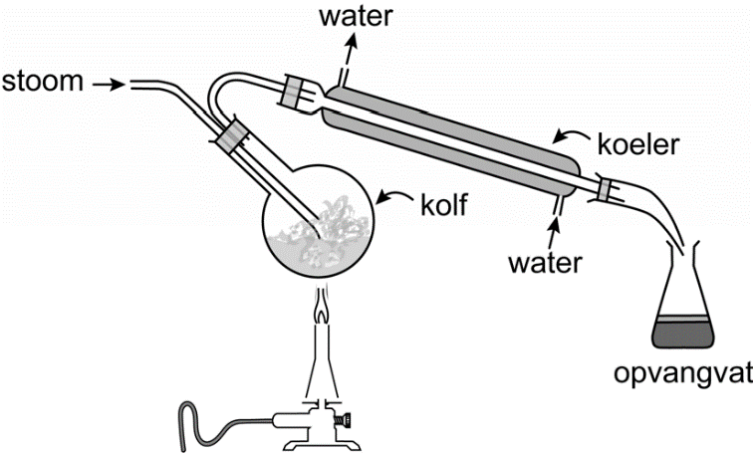

Parfum is een heldere vloeistof die geurstoffen en alcohol bevat. De

geurstoffen kunnen worden verkregen uit bloemblaadjes door er stoom

door te leiden. Hieronder is een vereenvoudigde opstelling voor dit proces afgebeeld.

De stoom trekt de geurstoffen uit de bloemblaadjes in de kolf. De stoom met geurstoffen wordt vervolgens door een koeler geleid. In de koeler

vindt een faseovergang plaats. De opgevangen vloeistof vormt in het

opvangvat twee lagen. De onderste laag bestaat voornamelijk uit water. De bovenste laag bevat de geurstoffen.

1p **22** Welk soort mengsel is parfum?

1p **23** Welk soort proces vindt plaats in de kolf?

1. een neerslagreactie
2. een neutralisatie **C** een thermolyse **D** een scheiding

**E** een verbranding

1p **24** Het koelwater passeert de stoom met geurstoffen. Als gevolg van het

temperatuurverschil wordt warmte overgedragen, waardoor de gewenste koeling plaatsvindt.

Het koelwater stroomt van beneden naar boven.

Door welke van de volgende redenen gaat het koelen dan beter?

1. Dan vult de koeler zich helemaal met water en blijft niet gedeeltelijk gevuld met lucht.
2. Als het koelwater bovenin wordt ingeleid, wordt de stoom onder in de

koeler mogelijk niet meer voldoende gekoeld.

1. alleen I
2. alleen II
3. beide: I en II
4. geen van beide

1p **25** Welk van onderstaande begrippen past bij de vloeistoffen in het opvangvat?

**A** bezinksel

**B** destillaat

**C** filtraat

1. neerslag
2. residu

1p **26** Na enige tijd vormen de vloeistoffen in het opvangvat twee lagen. Dit is het gevolg van een verschil in twee stofeigenschappen.

Welke twee stofeigenschappen zijn dat?

1. dichtheid en kookpunt
2. dichtheid en oplosbaarheid
3. dichtheid en smeltpunt
4. kookpunt en oplosbaarheid
5. kookpunt en smeltpunt
6. oplosbaarheid en smeltpunt

Bij het maken van parfum wordt de vloeistoflaag die de geurstoffen bevat gemengd met alcohol. De geurstoffen blijven langer op de huid achter dan de alcohol. Er zijn 40.000 bloemblaadjes nodig om 50 mL parfum te

maken die 25 volumeprocent geurstof bevat.

1p **27** Geef de formule van alcohol.

1p **28** De geurstoffen zijn te ruiken wanneer deze uit de parfum zijn verdampt.

Welke fase hebben de geurstoffen in dat geval?

1. gas
2. vast
3. vloeibaar

1p **29** Een andere parfum bevat maar 20 volumeprocent geurstoffen.

Hoeveel mL van deze parfum kan worden gemaakt uit

40.000 bloemblaadjes?

1. minder dan 50 mL
2. meer dan 50 mL maar minder dan 100 mL
3. meer dan 100 mL

# Airbag

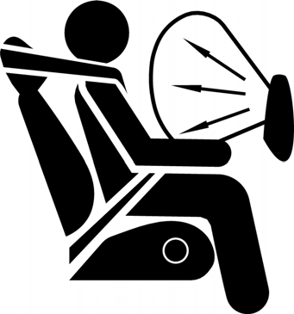

1. Een airbag beschermt een inzittende van een auto bij
2. een botsing. Bij een botsing treedt een mechanisme in
3. werking waardoor een ontleding van een vaste stof
4. plaatsvindt en de airbag zich opblaast. Bij de ontleding
5. vindt gasvorming plaats en komt warmte vrij. In airbags
6. wordt bijvoorbeeld natriumazide (NaN3) of
7. guanidinenitraat (CH6N4O3) gebruikt. Beide stoffen
8. vormen bij ontleding onder meer stikstofgas (N2).

1p **30** Wat draagt bij aan het opblazen van de airbag (regels 4 en 5)?

1. de gasvorming
2. de warmte
3. alleen I
4. alleen II
5. beide: I en II
6. geen van beide

1p **31** Natriumazide is een zout dat bestaat uit natriumionen en azide-ionen.

Wat is de formule van het azide-ion?

1. N3–
2. N32–
3. N33–
4. N3+
5. N32+
6. N33+

Guanidinenitraat (CH6N4O3) kan worden gemaakt volgens:

stof X + HNO3 → CH6N4O3

2p **32** Geef de formule van stof X.

3p **33** De molecuulmassa van CH6N4O3 is 122 u.

→ Bereken hoeveel liter N2 maximaal kan ontstaan uit 83 gram CH6N4O3.

Neem aan dat 1,0 L N2 een massa heeft van 1,4 gram.

3p **34** Bij de ontleding van guanidinenitraat ontstaan behalve stikstofgas ook koolstof en waterdamp.

→ Geef de vergelijking van de ontleding van guanidinenitraat.

**Ga verder op de volgende pagina.**

# Tetra

Tetra is de triviale naam voor een bepaalde chloorverbinding. De naam verwijst naar het Griekse telwoord voor het aantal chlooratomen in een molecuul van deze stof. Tetra kan worden gebruikt om vlekken te

verwijderen die slecht oplosbaar zijn in water.

1p **35** Hoeveel chlooratomen bevat een molecuul tetra?

1. 1
2. 2
3. 3
4. 4

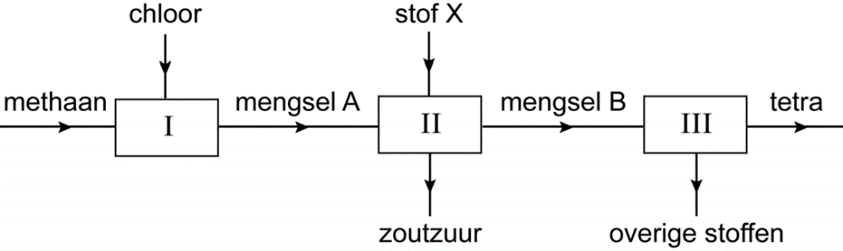

De productie van tetra kan vereenvoudigd worden beschreven in drie stappen:

* stap 1: Uit methaan en chloor ontstaat een mengsel van verschillende stoffen (mengsel A). Een daarvan is waterstofchloride.
* stap 2: Waterstofchloride wordt verwijderd met behulp van extractie.

Hierbij ontstaat zoutzuur. De overige stoffen lossen niet op in zoutzuur. Van deze stoffen zijn enkele gegevens vermeld in onderstaande tabel.

* stap 3: Ten slotte wordt tetra van de overige stoffen gescheiden met behulp van destillatie. Tetra is hierbij het residu.

In onderstaand blokschema zijn de drie stappen vereenvoudigd weergegeven.

|  |  |  |
| --- | --- | --- |
| **molecuulformule** | **molecuulmassa (u)** | **kookpunt (K)** |
| CH3Cl | 50,5 | 249 |
| CH2Cl2 | 85,0 | 313 |
| CHCl3 | 119,5 | 334 |
| CCl4 | 154,0 | 350 |

1p **36** Geef de formule van methaan.

1p **37** Geef het verband tussen het kookpunt en de molecuulmassa door de volgende zin juist aan te vullen. Maak gebruik van de informatie in de tabel.

Hoe …(1)… de molecuulmassa, hoe ...(2)… het kookpunt. Kies 'groter' of 'kleiner' (1) en 'hoger' of 'lager' (2).

*Noteer je antwoord als volgt:*

1: ….

2: ….

1p **38** Geef de naam van stof X die wordt toegevoegd in stap 2 (blok II).

1p **39** Na stap 2 blijven er stoffen over.

Welke van onderstaande stoffen is bij kamertemperatuur gasvormig?

## CH3Cl

1. CH2Cl2

## CHCl3

1. CCl4

1p **40** Door welk verschil in stofeigenschap is tetra het residu bij stap 3? door het verschil in

1. deeltjesgrootte
2. dichtheid
3. kookpunt
4. oplosbaarheid
5. smeltpunt

# pH-kleurencirkel

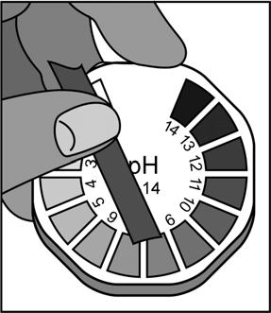

1. Universeel-indicator-papier wordt geleverd met een
2. kleurencirkel. Bij elke kleur hoort een andere pH-waarde.
3. Door een druppel vloeistof op het indicator-papier te
4. brengen, krijgt het papier een bepaalde kleur. Door deze
5. kleur te vergelijken met de kleuren van de kleurencirkel
6. wordt de pH van de vloeistof bepaald.
7. Charlotte wil een kleurencirkel bij rodekoolsap maken.
8. Rodekoolsap (kookvocht van rodekool) heeft bij verschillende pH-waarden
9. een andere kleur. Ze kookt daarom gesneden rodekool in water totdat de
10. kleur van het kookvocht niet meer verandert. Daarna scheidt ze het
11. gevormde rodekoolsap met behulp van een zeef. Het paarsblauwe
12. rodekoolsap vangt ze op in een erlenmeyer. Vervolgens maakt ze een
13. reeks oplossingen van pH = 1 tot en met pH = 14. Aan elke oplossing voegt
14. ze een klein beetje rodekoolsap toe en ze bekijkt de kleur van het
15. mengsel.

1p **41** Om **sneller** rodekoolsap met dezelfde concentratie kleurstof te krijgen, moet Charlotte de bereidingswijze aanpassen.

Welke van de volgende aanpassingen is in dat geval de beste? **A** de rodekool minder klein snijden en meer water gebruiken **B** de rodekool minder klein snijden en minder water gebruiken **C** de rodekool nog kleiner snijden en meer water gebruiken

**D** de rodekool nog kleiner snijden en minder water gebruiken

1p **42** Welke scheidingsmethoden gebruikt Charlotte (regels 9 tot en met 12)?

1. eerst adsorberen en daarna extraheren
2. eerst adsorberen en daarna filtreren
3. eerst extraheren en daarna adsorberen
4. eerst extraheren en daarna filtreren
5. eerst filtreren en daarna adsorberen
6. eerst filtreren en daarna extraheren

Om de reeks oplossingen te maken krijgt Charlotte van haar docent een oplossing van salpeterzuur en een oplossing van natriumhydroxide.

De zure oplossing, die 6,30 mg salpeterzuur per mL bevat, heeft pH = 1. Charlotte neemt steeds een beetje van de oplossing en voegt voldoende water toe. Zo maakt ze vijf oplossingen van pH = 2 tot en met pH = 6.

Met de oplossing van natriumhydroxide maakt ze zeven oplossingen: van pH = 8 tot en met pH = 14. Ook zet ze een vloeistof met pH = 7 klaar.

1p **43** Geef de naam van het negatieve ion in een oplossing van salpeterzuur.

1p **44** Door 1 mL van de oplossing met pH = 1 te mengen met 9 mL water, kreeg Charlotte een oplossing met pH = 2.

→ Bereken hoeveel mg salpeterzuur is opgelost in 1 mL oplossing met pH = 2.

1p **45** Charlotte maakt de basische oplossingen door te verdunnen met water. Moet ze beginnen met de oplossing met pH = 8 of met de oplossing met pH = 14?

1. met de oplossing met pH = 8
2. met de oplossing met pH = 14
3. het maakt niet uit met welke oplossing Charlotte begint

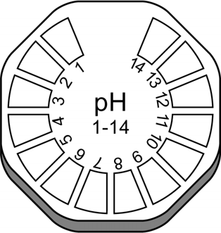

Charlotte voegt een klein beetje rodekoolsap toe aan elke oplossing. Hierdoor verandert steeds de kleur.

Ze neemt aan dat het sap geen invloed heeft op de pH.

Met kleurpotlood geeft ze de gevonden kleuren in de kleurencirkel (zie afbeelding hiernaast) aan.

Charlotte gebruikt vervolgens haar kleurencirkel voor

een onderzoekje. Ze voegt een beetje rodekoolsap toe aan een oplossing van keukenzout, aan een oplossing van soda (Na2CO3) en aan azijn. Ze

vergelijkt daarna de kleur die elke vloeistof heeft gekregen met de kleuren op haar kleurencirkel en leest de bijbehorende pH-waarden af:

pH = 3, pH = 7 en pH = 11.

1p **46** Welke kleur krijgt rodekoolsap volgens Binas bij pH = 14?

3p **47** Geef de vergelijking van het oplossen van soda in water. Vermeld ook de toestandsaanduidingen.

1p **48** Welke van onderstaande eigenschappen heeft soda?

Soda kan

1. H+ afstaan.
2. H+ opnemen.
3. OH– afstaan.
4. OH– opnemen.

1p **49** Charlotte heeft verschillende pH-waarden afgelezen.

Welke van de drie onderzochte vloeistoffen heeft pH = 7?

1. de oplossing van keukenzout
2. de oplossing van soda
3. de azijn

**Bronvermelding**

*Een opsomming van de in dit examen gebruikte bronnen, zoals teksten en afbeeldingen, is te vinden in het bij dit examen behorende correctievoorschrift.*

lees verder ►►►

GT-0174-a-24-1-o 15 / 15

einde 